**JUZGADO TREINTA Y SIETE (37) DE PEQUEÑAS CAUSAS Y COMPETENCIA MULTIPLES DE BOGOTÁ D.C.**

Bogotá D.C. Veintidós (22) de febrero de dos mil veintiuno (2021)

**Rad. 1100141890037-2020-00929-00**

De conformidad con lo dispuesto en el artículo 440 del Código General de Proceso y como quiera que la parte demandada, fue notificada bajo las premisas del art 8 del decreto 806 de 2020 tal como obra en el expediente, quien no pago la obligación, ni formulo excepciones, el Despacho;

**RESUELVE:**

**PRIMERO:** Ordenar seguir adelante la ejecución singular de mínima cuantía de BANCOLOMBIA S.A. contra IMPORTADORA SOMOS FORD DE COLOMBIA en la forma prevista en el mandamiento de pago.

**SEGUNDO:** Ordenar el avalúo y posterior remate de los bienes embargados y secuestrados y de los que posteriormente llegaren a ser objeto de tales medidas.

**TERCERO:** Ordenar a las partes realizar la liquidación del crédito en la forma prevista en el artículo 446 del Código General del Proceso.

**CUARTO:** Condenar en costas a la parte demandada. Tásense, incluyendo como agencias en derecho la suma de $750.000.00 SETECIENTOS CINCUENTA MIL PESOS.

.

**NOTIFÍQUESE**

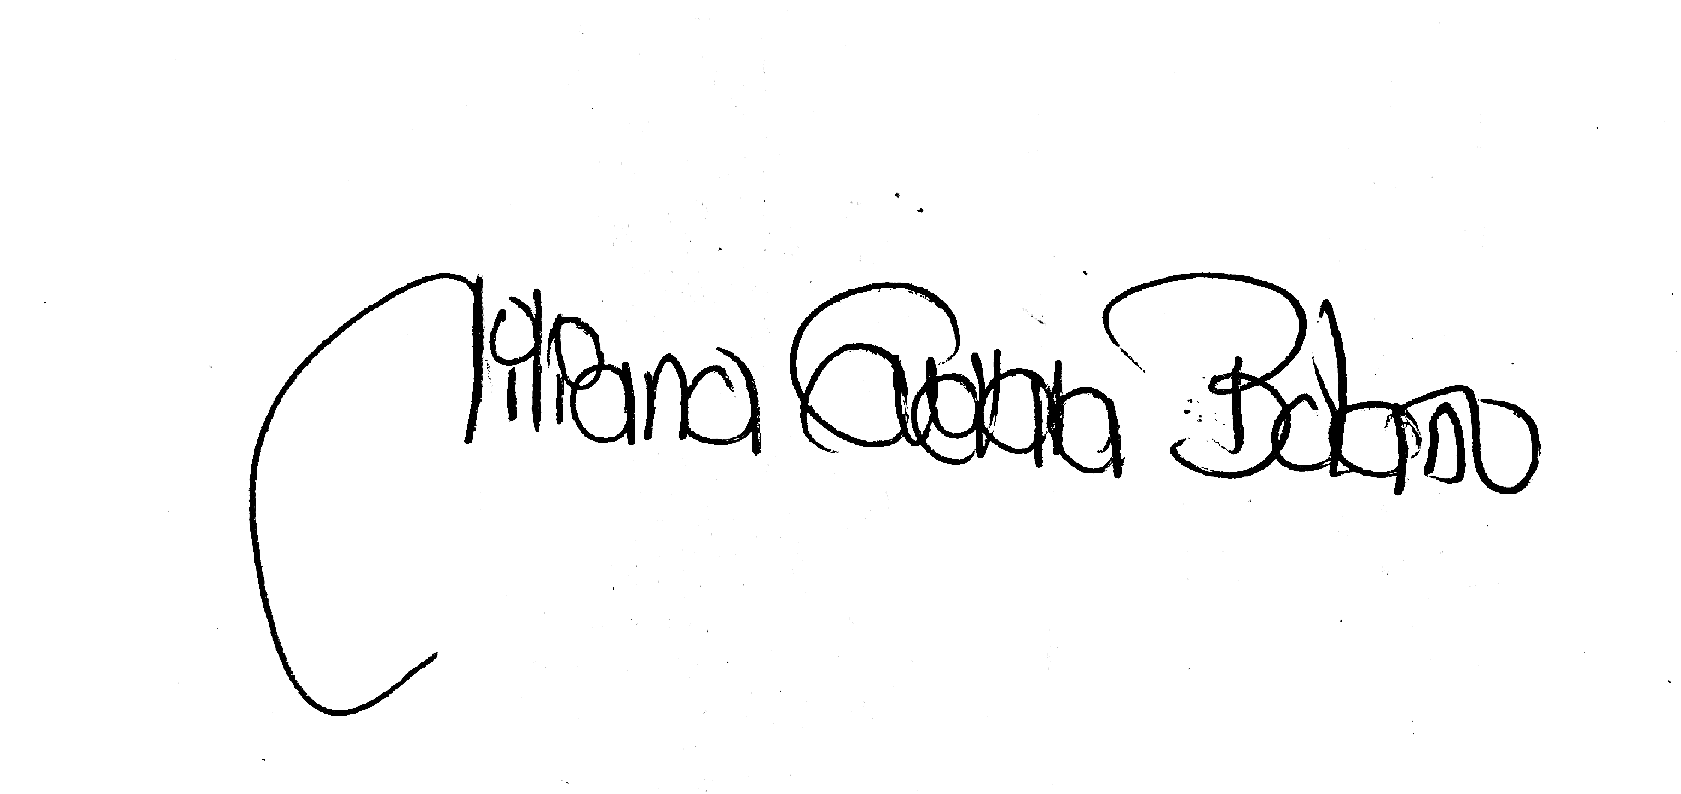

**LILIANA ELIZABETH GUEVARA BOLAÑO**

JUEZ

|  |
| --- |
| **JUZGADO TREINTA Y SIETE (37) DE PEQUEÑAS CAUSAS Y COMPETENCIA MULTIPLES DE BOGOTÁ D.C.**  Hoy 23 de febrero de 2021 se notifica a las partes el proveído anterior por anotación en el Estado No 011  **ALEXIS JOHANNA LOPEZ RAMIREZ**  **SECRETARIA** |